La Semaine SAINTE et la PASSION de Jésus

1/ ENTRÉE de JÉSUS à JERUSALEM
➔ C’est quand ? le dimanche
des | R | A | M | E | A | U | X
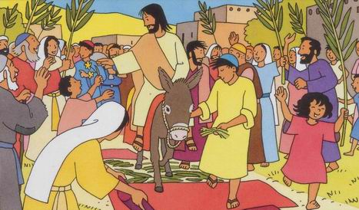

Le JEUDI Saint
2/ LE DERNIER REPAS DE JÉSUS

Ce repas est appelé la | C | È | N | E
Prenant du pain, Jésus dit :
« Ceci est mon | C | O | R | P | S | »
Prenant une coupe de vin, Jésus dit :
« Ceci est mon | S | A | N | G | »
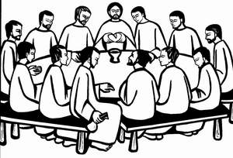

3/ JÉSUS LAVE LES PIEDS
DE SES DISCIPLES Jean 13/1-20
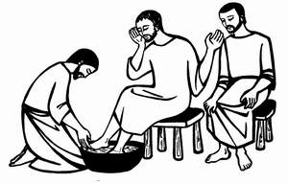
C’était pendant ce repas ;
Jésus fait une chose
très étonnante !
Jésus montre à ses
disciples qu’il faut
apprendre à être
des | S | E | R | V | I | T | E | U | R | S

4a/ JÉSUS au JARDIN des OLIVIERS ;
il prie son Père. Luc 22/39
Jésus va à ce jardin où il se cachait avec ses
disciples. Ceux-ci dorment pendant que Jésus
prie son Père ; il verse des larmes

car Jésus est très | T | R | I | S | T | E.

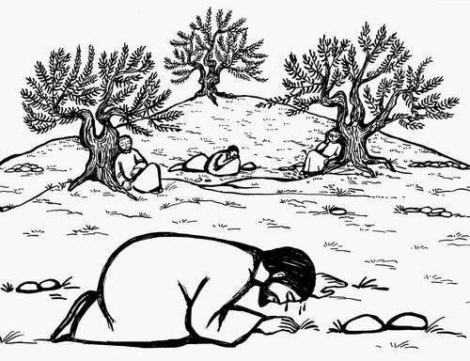
Jésus dit : « Mon Père, éloigne
de moi ce calice
de souffrance !
Mais je ne veux faire
que ta
V | O | L | O | N | T | É

4b/ JÉSUS au JARDIN des OLIVIERS :
il est arrêté Luc 22/47
Judas avait reçu combien de pièces d’argent
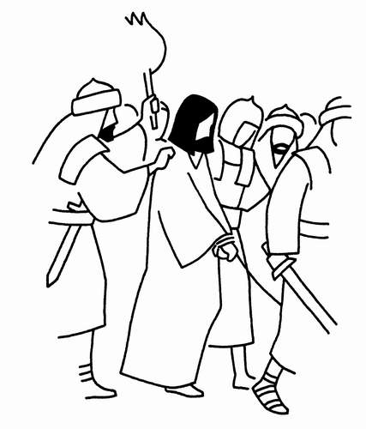
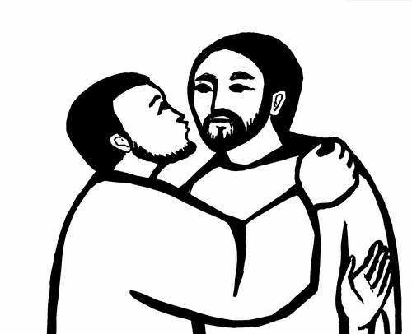
pour livrer Jésus ? 30.

En arrivant au jardin avec des
soldats, Judas trahit Jésus
en lui donnant quoi ?
un | B | A | I | S | E | R

Le VENDREDI Saint

5a/ Jésus est jugé par les chefs juifs
et les prêtres du Sanhédrin Luc 22/66
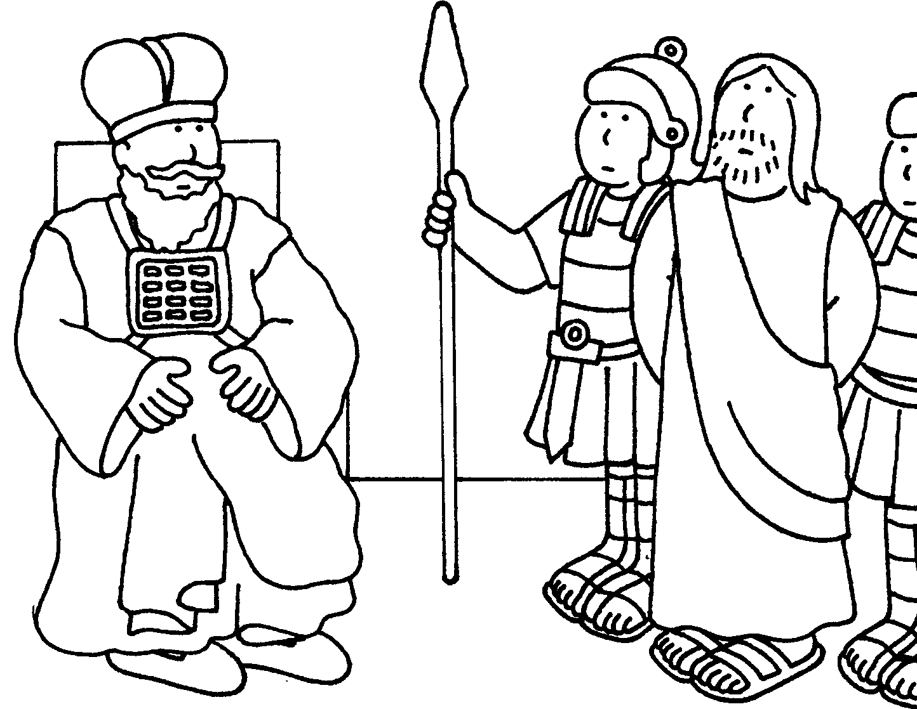
Le Grand prêtre dit :
« Il doit mourir car il a dit
qu’il était :
1/ le | M | E | S | S | I | E

2/ et le | F | I | L | S

de | D | I | E | U | !»

5b/ Puis Jésus est condamné par Pilate
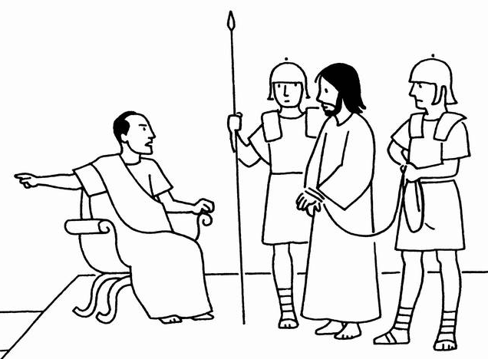
le chef des Romains Jean 18/33-40
Pilate dit : « Il doit mourir
car il a dit qu’il était :
le | R | O | I

des | J | U | I | F | S

Mais Pilate sait bien qu’il
est | I | N | N | O | C | E | N | T

6/ PIERRE RENIE JÉSUS Luc 22/56
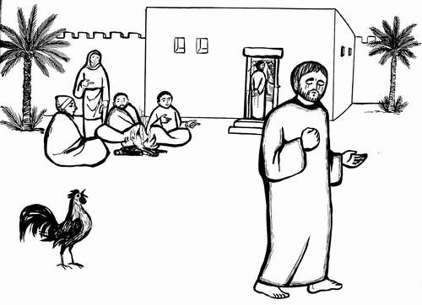
On dit à Pierre 3 fois :
« Toi , tu es un disciple
de Jésus ! »
Mais Pierre répond toujours :
« Non ! Je ne connais pas
cet | H | O | M | M | E | ! »

Et un | C | O | Q | chante !

7/ JÉSUS EST FLAGELLÉ
et COURONNÉ d'ÉPINES Matt 27/26-30
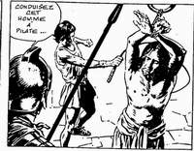
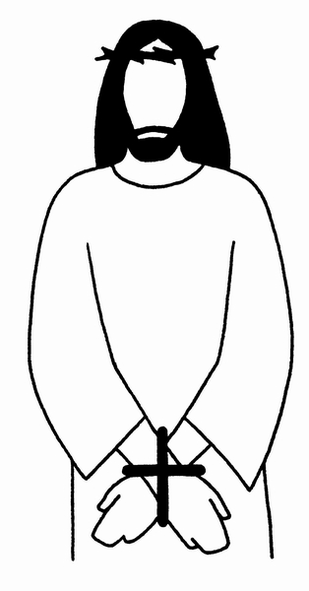
Les soldats
se moquent
de Jésus ;
ils le déguisent
en | R | O | I

8/ JÉSUS PORTE SA CROIX ;
IL TOMBE PLUSIEURS FOIS
Jésus traverse les rues de Jérusalem au milieu
d'une grande foule. Certains ont pitié de lui ;
on dit qu’une femme lui a essuyé le visage ;
son nom? | V | É | R | O | N | I | Q | U | E
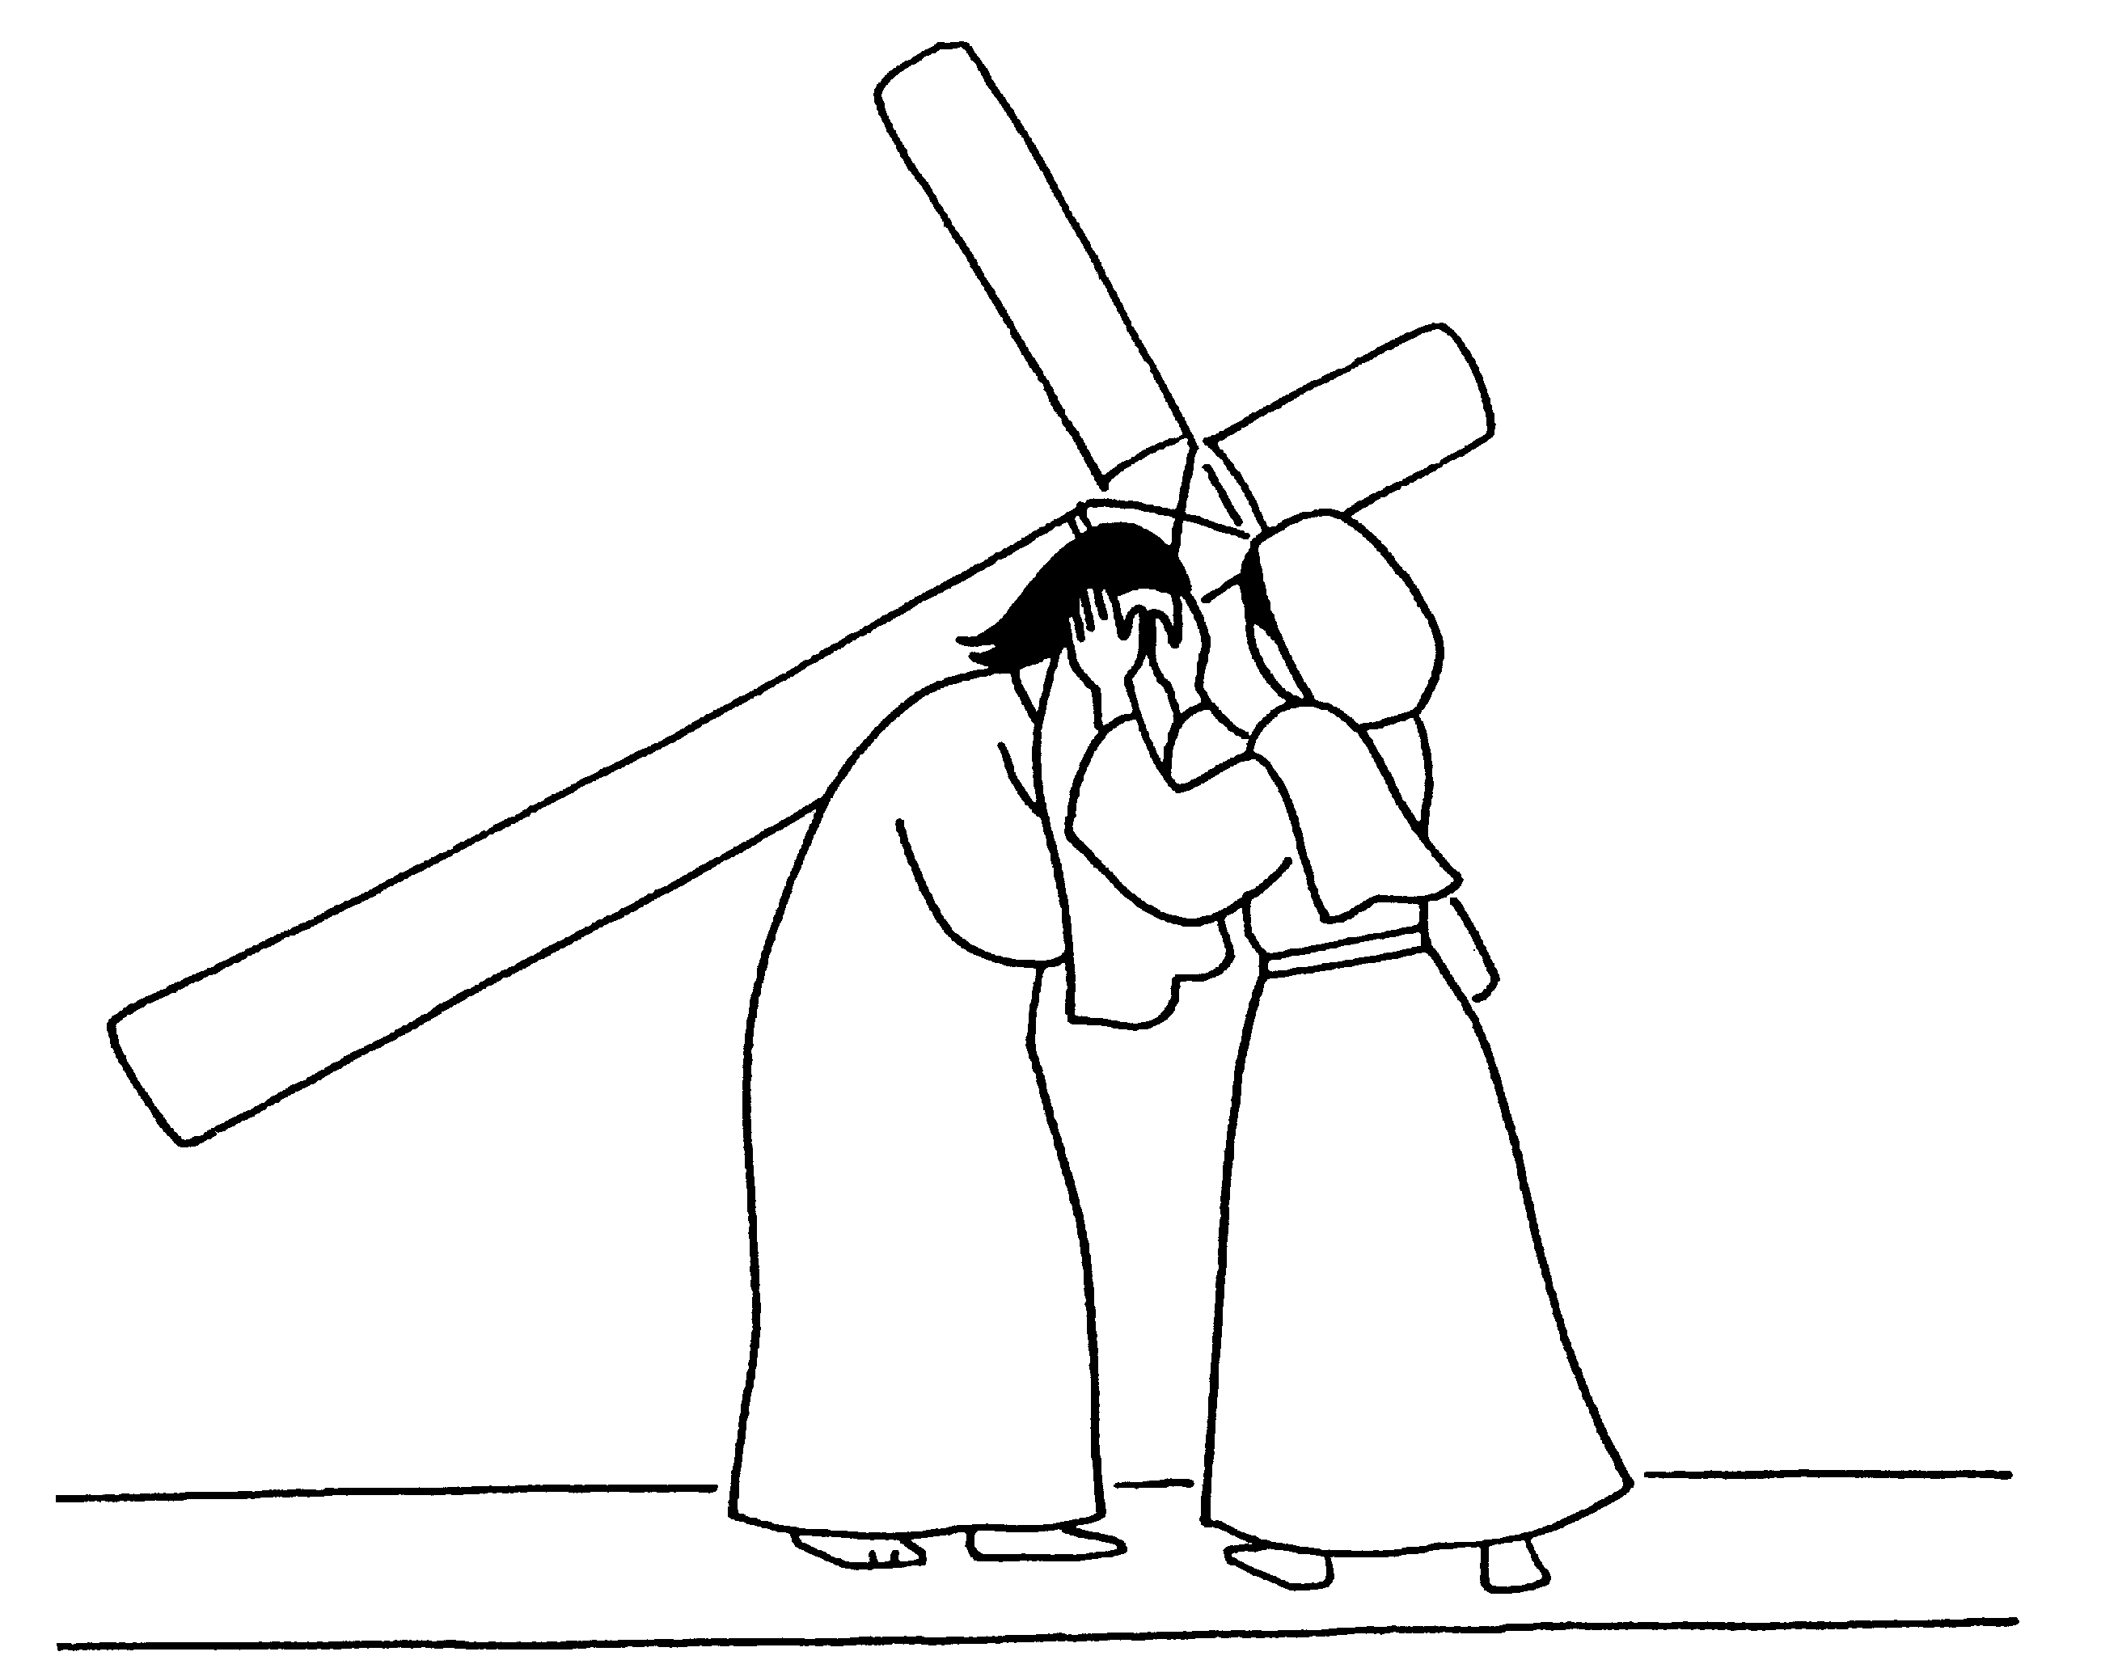
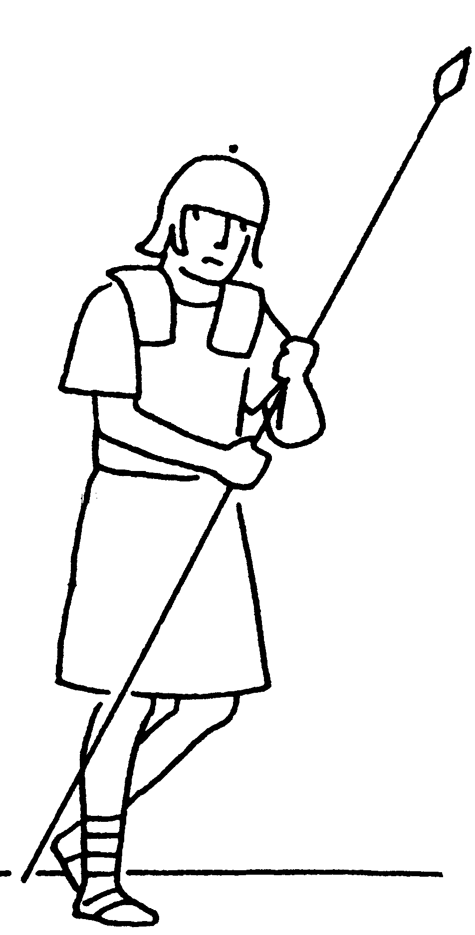

9/ UN HOMME AIDE JÉSUS
à PORTER SA CROIX Luc 23/26
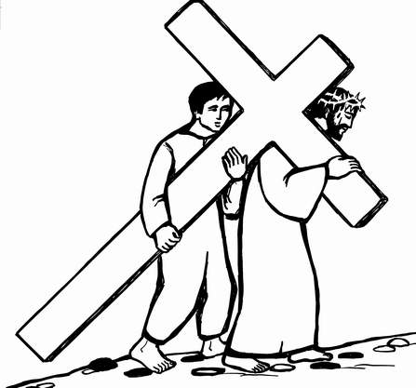
Il passait par là en revenant

des | C | H | A | M | P | S

Il s’appelait
S | I | M | O | N

de Cyrène.

10/ JÉSUS EST CLOUÉ SUR LA CROIX
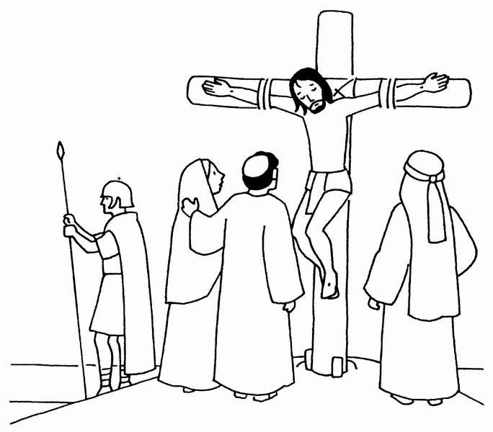
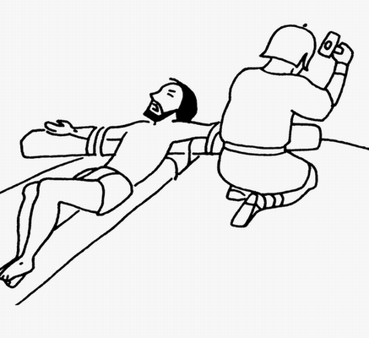

C’était sur
une colline
appelée le : | C | A | L | V | A | I | R | E
juste à la sortie de la ville de Jérusalem.

11/ SUR LA CROIX, JESUS PARDONNE
à SES BOURREAUX Luc 23/34

Jésus dit : « Père, pardonne-leur
car il ne savent pas
ce qu’ils | F | O | N | T | »
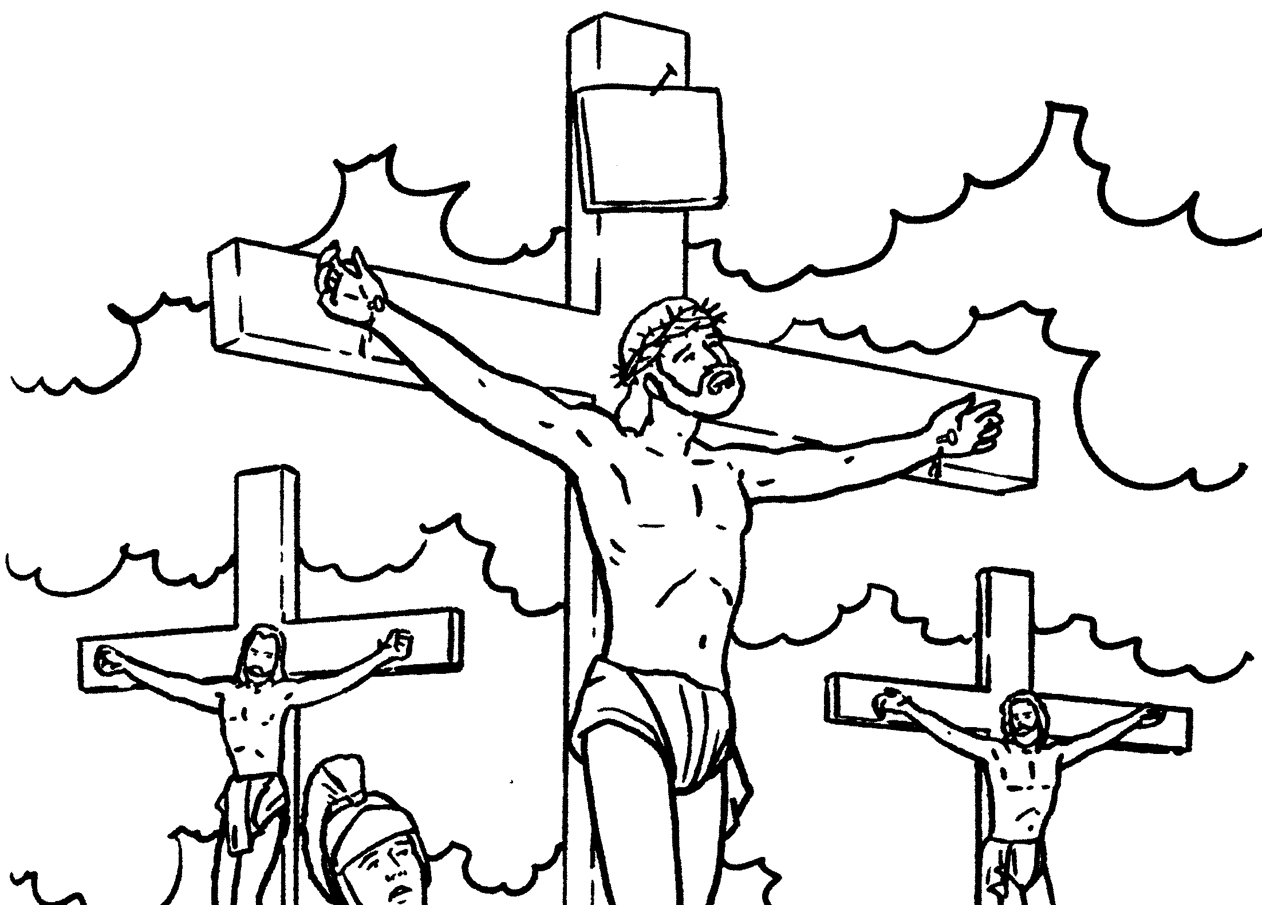
12/ JÉSUS NOUS DONNE MARIE
POUR MÈRE Jean 19/25

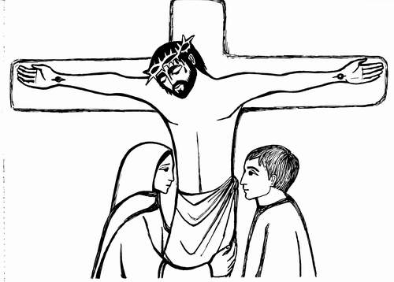
* A l’apôtre Jean
Jésus dit :
« Voici ta
M | È | R | E | »

* A Marie Jésus dit :
« Voici ton
F | I | L | S | »
Ensuite Jean prit Marie dans sa maison.
13/ JESUS MEURT (Luc 24/33)
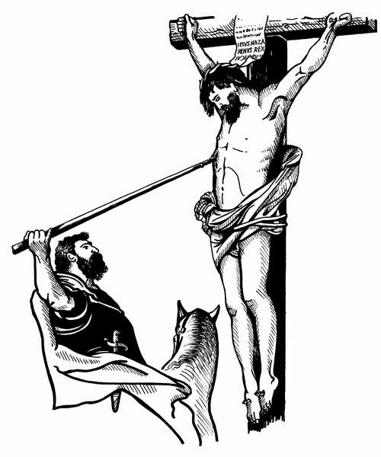
a) Un soldat donne à Jésus un
coup de | L | A | N | C | E
dans son cœur ;

il en coule de l’ | E | A | U

et du | S | A | N | G

b) La dernière parole de Jésus :
« Père, entre tes mains
je remets mon
E | S | P | R | I | T | »

14/ JESUS EST DETACHÉ DE LA CROIX
et MIS DANS UN TOMBEAU Luc 23/50

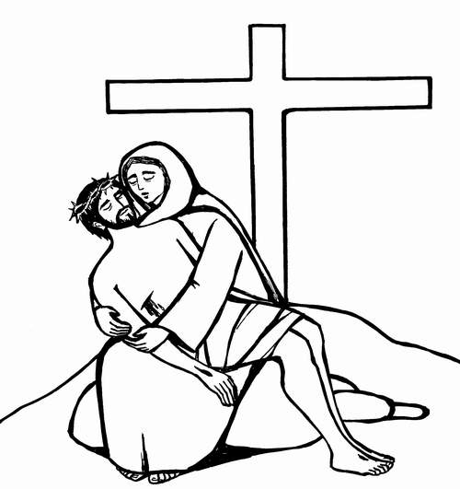
a) Ce tombeau a été donné
par un ami de Jésus appelé
J | O | S | E | P | H
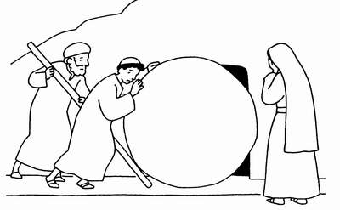
d’Arimathie.

b) C’était le vendredi soir ; pour fermer
on a roulé une grande | P | I | E | R | R | E

15/ JESUS EST RESSUSCITÉ !
C’est le 3ème jour, et donc c’est le
D | I | M | A | N | C | H | E | matin
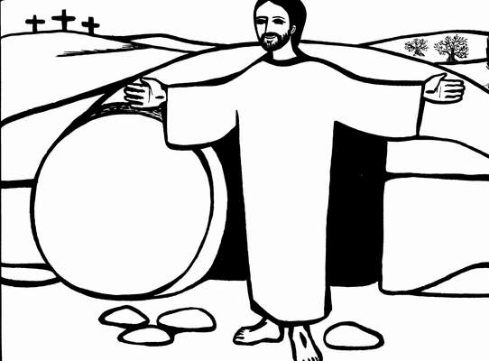

C’est le jour de :
P | Â | Q | U | E | S | !
Alleluia !

